Пожелание Маршака друзьям

Желаю вам цвести, расти,
Копить, крепить здоровье.
Оно для дальнего пути -
Главнейшее условие.
Пусть каждый день и каждый час
Вам новое добудет.
Пусть добрым будет ум у вас,
А сердце умным будет.
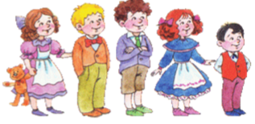
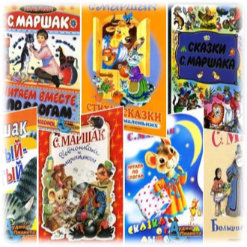
Вам от души желаю я,
Друзья, всего хорошего.
А всё хорошее, друзья,
Даётся нам недёшево.
ИЗ ЧЕГО ЖЕ, ПО МНЕНИЮ С.Я. МАРШАКА, СДЕЛАНЫ МАЛЬЧИКИ И ДЕВОЧКИ:
ВЫБЕРИ ПРАВИЛЬНЫЕ ОТВЕТЫ
МАЛЬЧИКИ СДЕЛАНЫ ИЗ ...
веснушек;
улиток;
хлопушек;
ракушек;
зелёных лягушек;
батареек;
линеек.
ДЕВОЧКИ СДЕЛАНЫ ИЗ ...
цветочков;
звоночков;
конфет;
пирожных;
сластей всевозможных;
платочков;
клубочков.

г. п. Приобье
ул. Крымская, 12А
Понедельник-пятница:
11.00-18.00
Обед: 14.00-15.00
Воскресенье 11.00-17.00
Без перерыва на обед
Выходной: суббота
Составитель: библиограф
Третьякова Л. В.
МКУ «Приобская библиотека
семейного чтения»
МО городское поселение Приобье

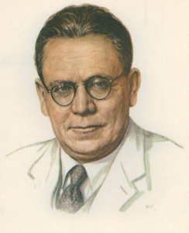

Информационный буклет

Поэт нашего детства

Если вдруг кто-то нечаянно оставит кошелек на прилавке магазина или перепутает свои и чужие башмаки в раздевалке, то про такого человека говорят: "Вот человек рассеянный с улицы Бассейной!". Над мальчуганом, взявшимся что-то мастерить, но всё поломавшем, подшутят: "Эх ты, мастер-ломастер!". О безголосом человеке, которого не слышно со сцены, насмешливо заметят: "Разевает щука рот, а не слышно, что поет". Почти каждый, будь то почтенный человек в летах или малыш из детского сада, знает, откуда повелись эти выражения. А пришли они в нашу речь из хорошо известных детских книжек, которые написал замечательный детский поэт Самуил Яковлевич Маршак.

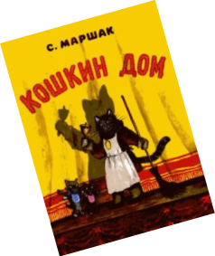

Маршак родился в 1887 году в городе Воронеже. Отец его был талантливейшим чело-
веком, работал мастером на разных заводах, поэтому семья часто переезжала с места на место. Учился Маршак сначала в городе Остроготске, потом в Петербурге, затем в Ялте, и опять в Петербурге. Сочинять стихи он начал раньше, чем научился писать, с 4-х лет (!). Любимыми авторами у него были Пушкин, Лермонтов, Гоголь, Некрасов, Толстой, Чехов. С 20 лет Маршак стал печатать свои стихи. Заручившись поддержкой нескольких журналов и газет, молодой литератор уезжает в Англию, где слушает лекции в Лондонском университете и глубоко, серьезно изучает английский язык. Отличное владение языком помогло Самуилу Яковлевичу стать замечательным переводчиком: английские народные баллады и стихотворения английских поэтов в его переводах очень популярны у нас в стране.
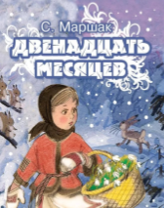
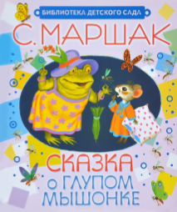

После революции Маршак работал в детских журналах, писал стихи для детей, пьесы для детского театра. В годы Великой Отечественной войны он работал в газетах, выезжал на фронт с бригадами артистов и продолжал писать для детей. Неутомимый поэт был всегда в работе. К.И. Чуковский однажды сказал, что он знает не одного, а целых пять Маршаков: Маршака - детского поэта, Маршака, пишущего стихи для взрослых, Маршака - автора пьес для театра, Маршака - переводчика и Маршака - сатирика, который своими беспощадными стихами высмеивал фашистов во время Великой Отечественной войны. Он твердо верил в победу добра, справедливости над жестокостью и злом. Об этом одна из его лучших сказок "Двенадцать месяцев". Поэтесса Маргарита Алигер говорила, что сказка, написанная для детского театра, "вселяет в душу радость и веселье, заставляет снова и снова, как в детстве, поверить в то, что чудеса обязательно случаются в жизни, что, только пожелай, только будь хорошим, чистым, честным, зацветут для тебя подснежники в январе и будешь ты счастлив...".

